Список памятников истории
№  п/п | Наименование объекта культурного наследия | Датировка | Местонахождение объекта
г. Белгород
 | Мемориальный комплекс:  братская могила советских воинов, погибших в 1918 году, 1941-1943 годах. Архитектурно – скульптурная композиция скорбящей матери с мальчиком; впереди две стелы: «Слава героям». Вечный огонь. |  | Соборная площадь | 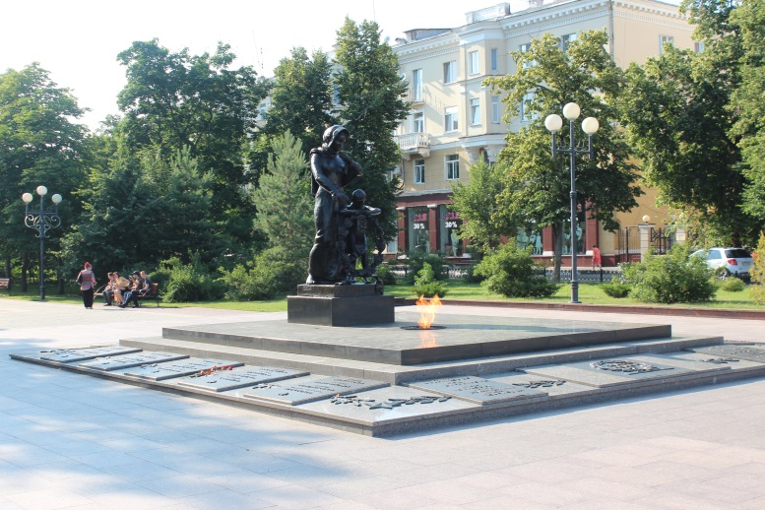
 | Братская могила советских воинов, погибших в боях с фашистскими захватчиками в 1943 году. |  | У аэропорта. | 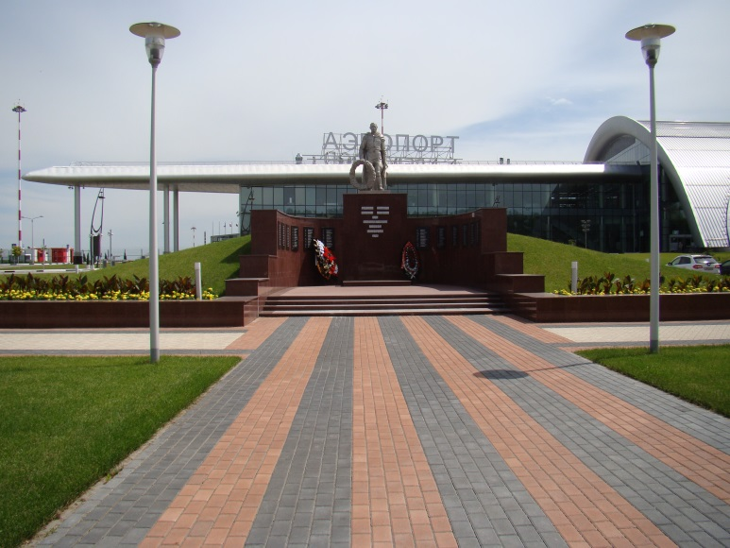
 | Памятный знак жертвам фашизма, расстрелянным в период оккупации г. Белгорода. |  | парк Памяти | 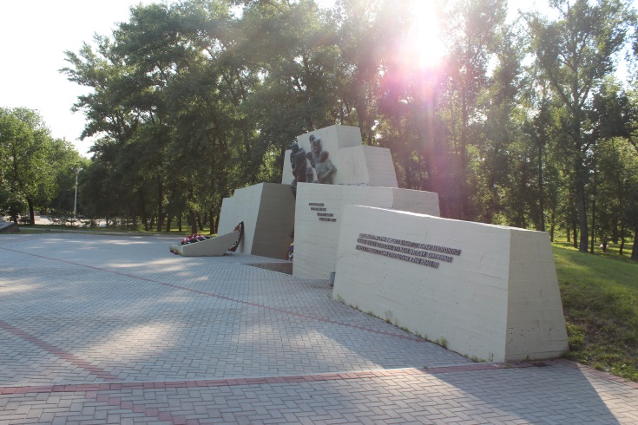
 | Скульптурная композиция «Победа». |  | Парк «Победы» | 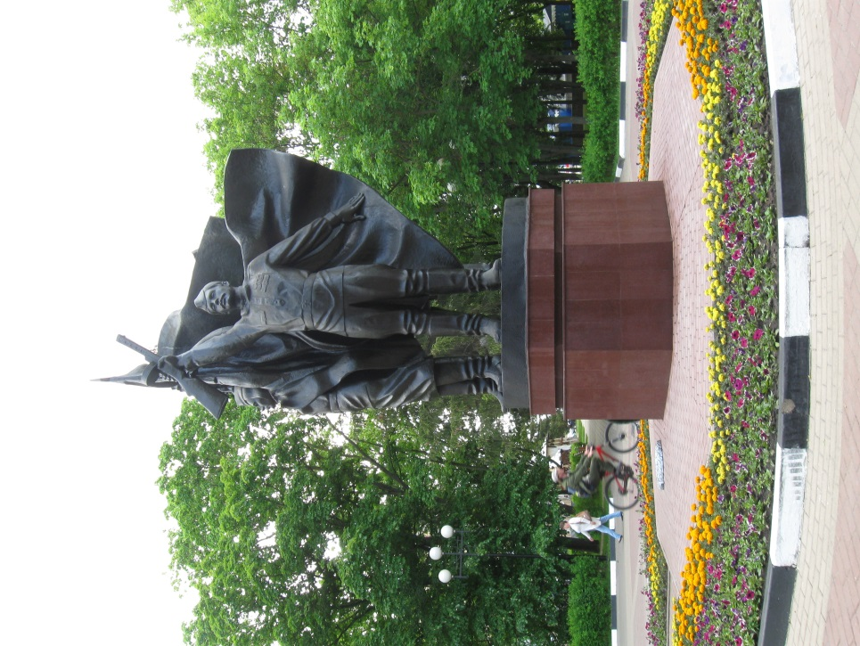
 | Паровоз и вагоны, установленные в честь труда железнодорожников во время войны |  | Ул. Вокзальная | 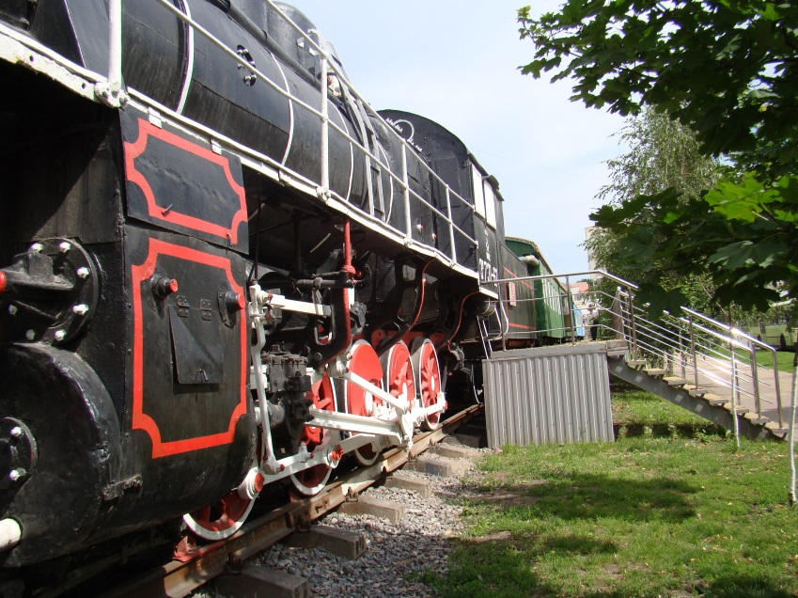
Алексеевский район
 | Братская могила советских воинов, погибших в боях с фашистскими захватчиками в 1943 году. |  | Г. Алексеевка, пл. Никольская | 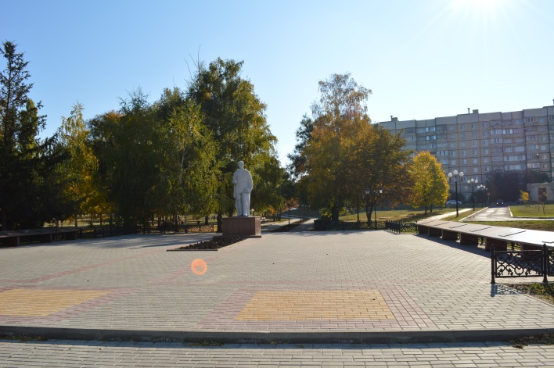
 | Памятник погибшим воинам |  | Г. Алексеевка, ул. Чкалова | 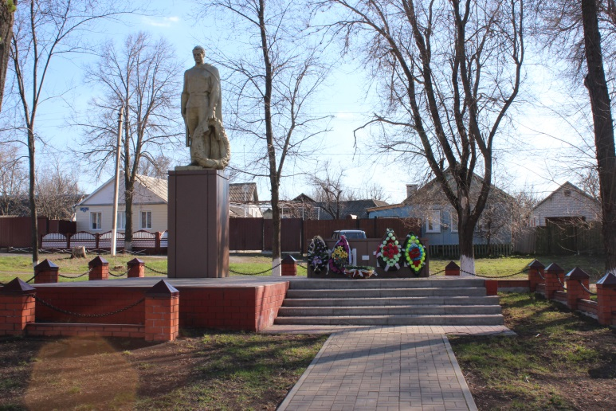
 | Памятное место завершения Острогожско-Россошанской операции в годы  Великой Отечественной войны. |  | С. Подсереднее | 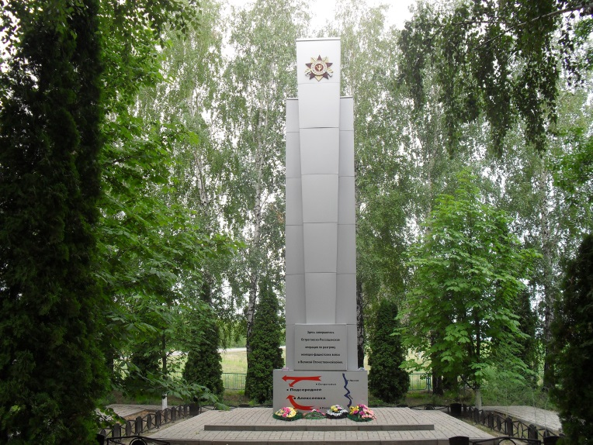
 | Братская могила советских воинов, погибших в боях с фашистскими захватчиками в 1943 году. |  | С. Ильинка | 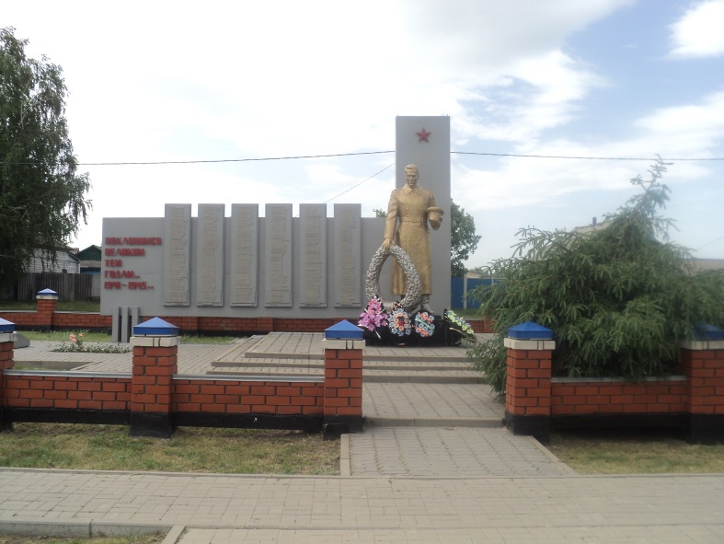
 | Могила философа, поэта Н. В. Станкевича (1813-1840гг.) |  | С. Ближнее Чесночное | 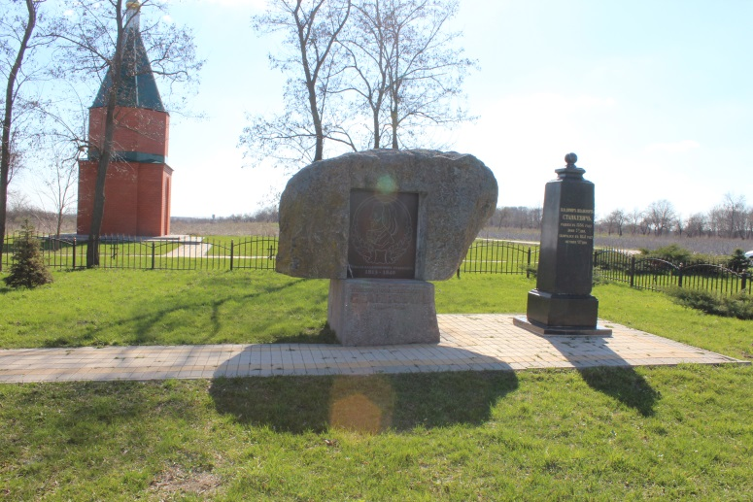

Валуйский район
 | Братская могила советских воинов, погибших в боях с фашистскими захватчиками в 1943 году. |  | Г. Валуйки, Красная Площадь | 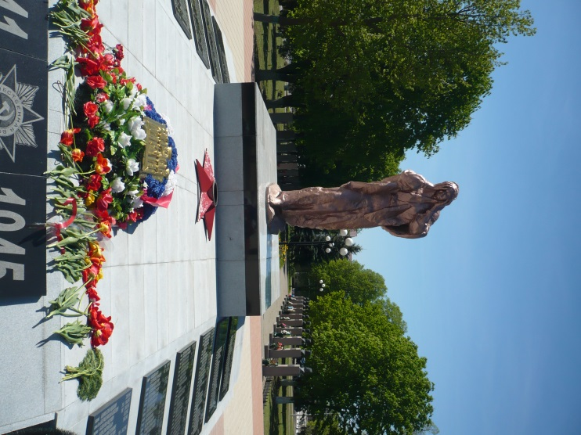
 | Самолет ЛА-5, установленный в честь 14-й гвардейской авиадивизии |  | П. Уразово | 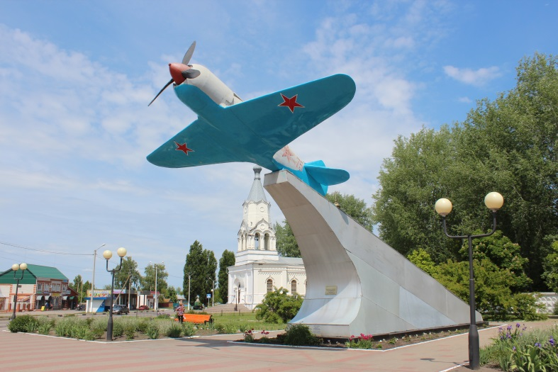
 | Памятник В.И. Ленину. |  | Г. Валуйки, Красная Площадь | 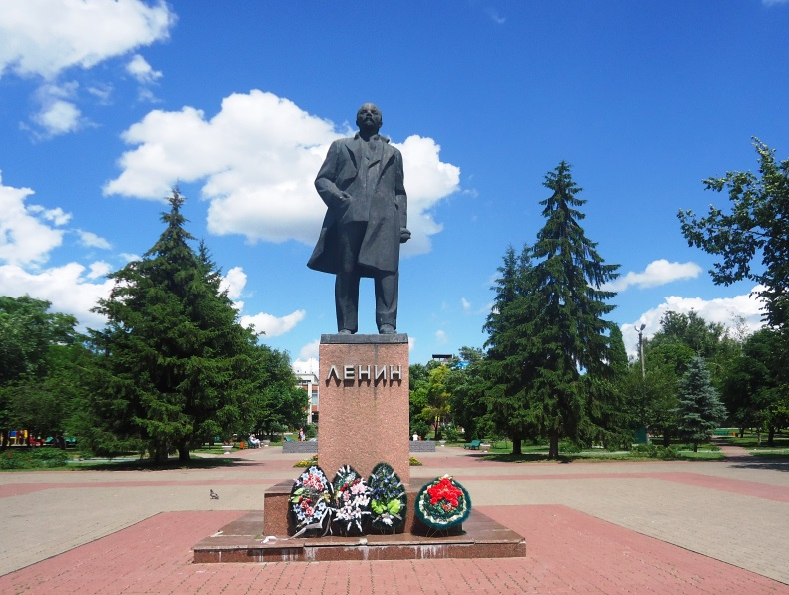
 | Памятник Герою Советского Союза, генералу армии Н.Ф. Ватутину. |  | г. Валуйки, привокзальная площадь | 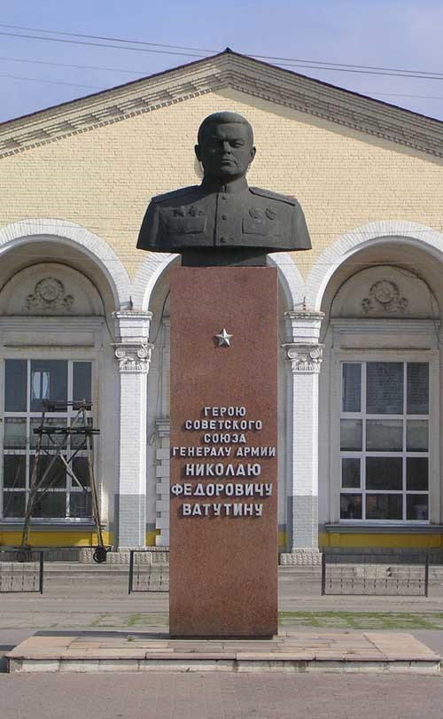

Волоконовский район
 | Памятник Герою Советского Союза Тимофею Петровичу Курочкину |  | П. Волоконовка | 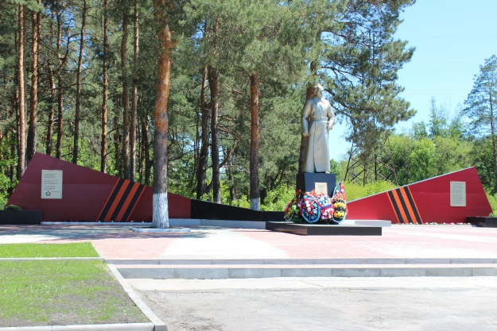
 | Братская могила советских воинов, погибших в боях с фашистскими захватчиками в 1943 году. |  | П. Волоконовка | 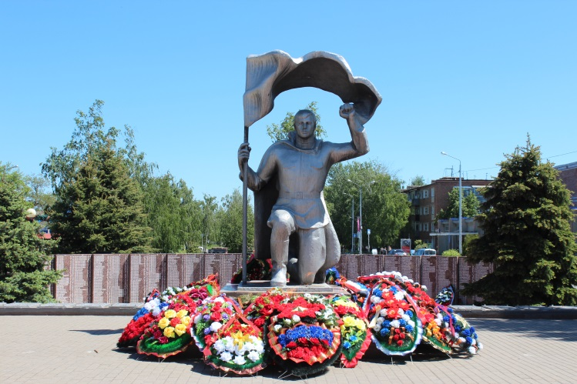
 | Братская могила советских воинов, погибших в боях с фашистскими захватчиками в 1943 году. |  | с. Верхние Лубянки | 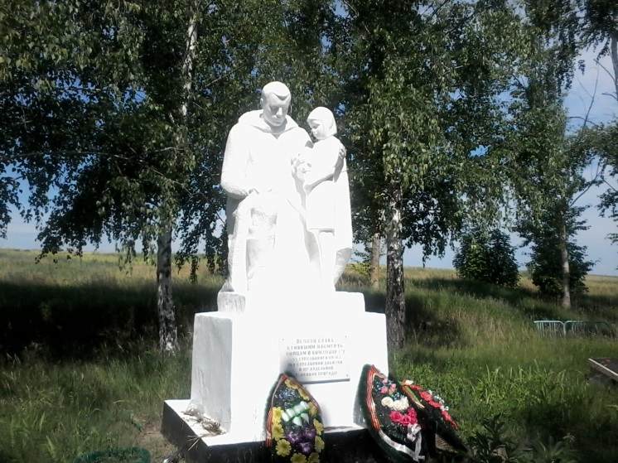

Красногвардейский район
 | Братская могила советских воинов, погибших в боях с фашистскими захватчиками в 1943 году. |  | Г. Бирюч | 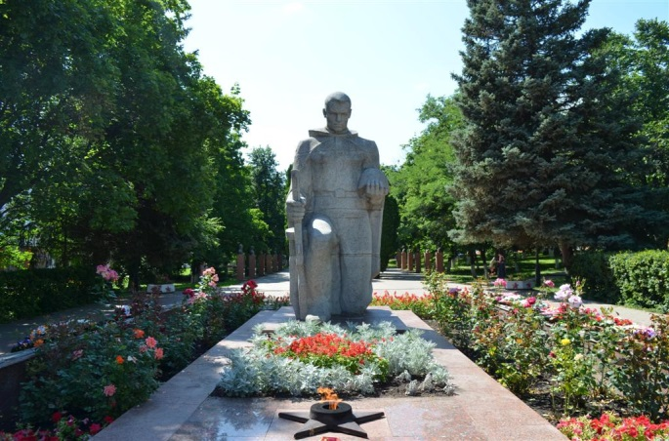
 | Братская могила советских воинов, погибших в боях с фашистскими захватчиками в 1943 году. |  | С. Коломыцево | 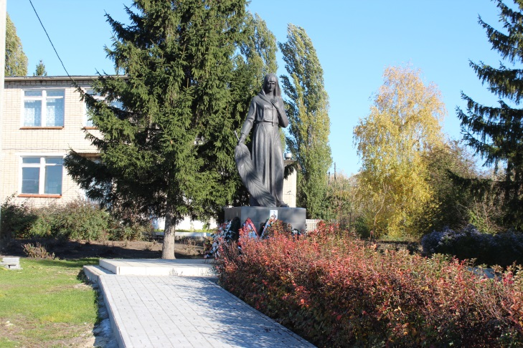
 | Братская могила советских воинов, погибших в боях с фашистскими захватчиками в 1943 году. |  | С. Стрелецкое | 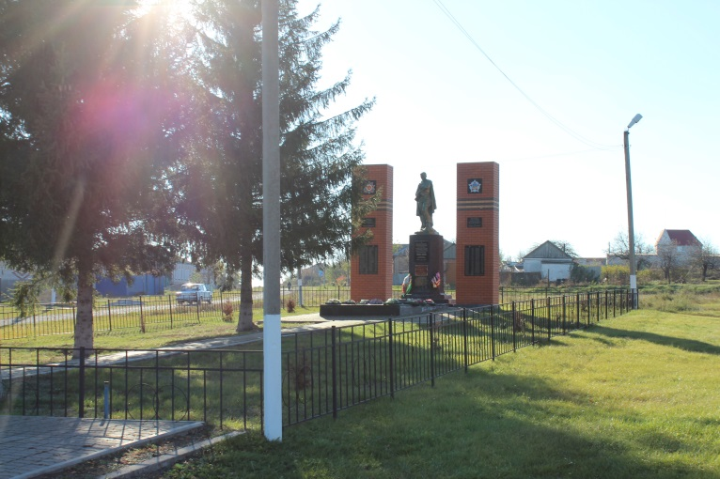
 | Памятник воинам-землякам. |  | С. Нижняя Покровка | 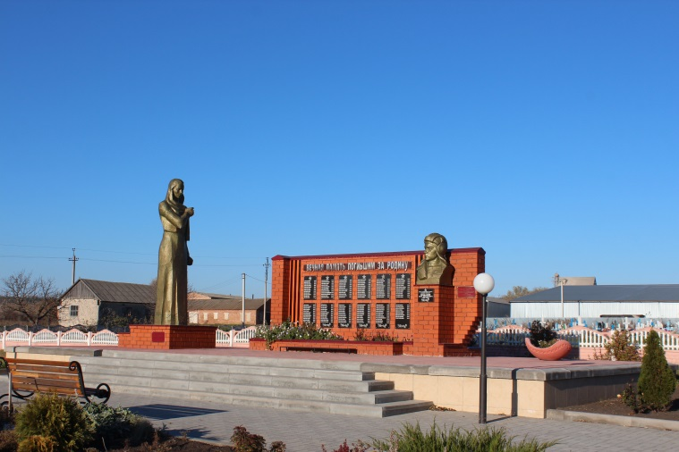
Корочанский район
 | Братская могила советских воинов, погибших в боях с фашистскими захватчиками в 1943 году. |  | Г. Короча | 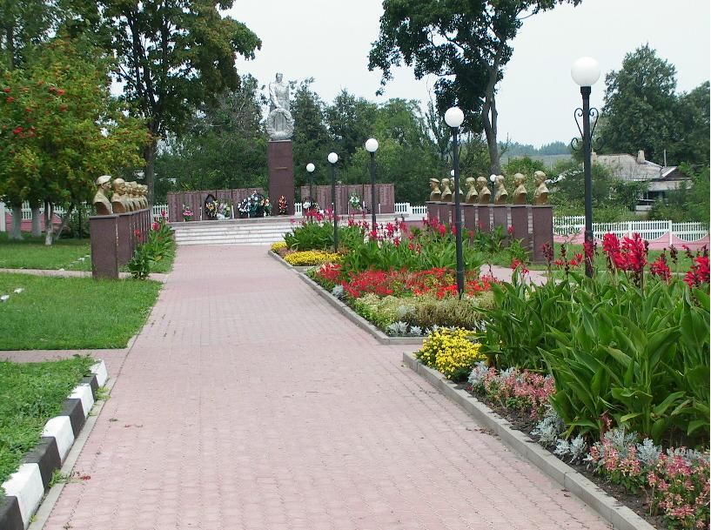
 | Братская могила советских воинов, погибших в боях с фашистскими захватчиками в 1943 году. |  | С. Ломово | 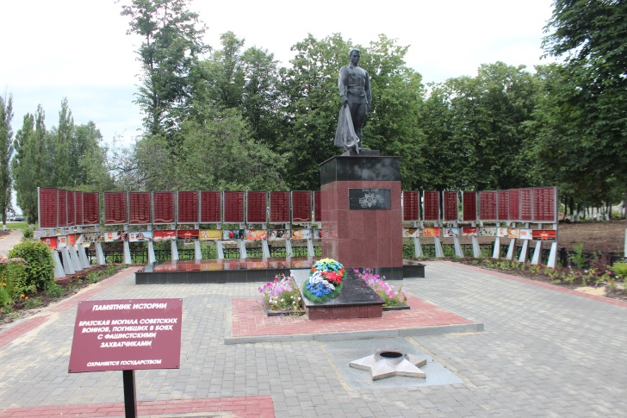
 | Братская могила советских воинов, погибших в боях с фашистскими захватчиками в 1943 году. |  | С. Дальняя Игуменка | 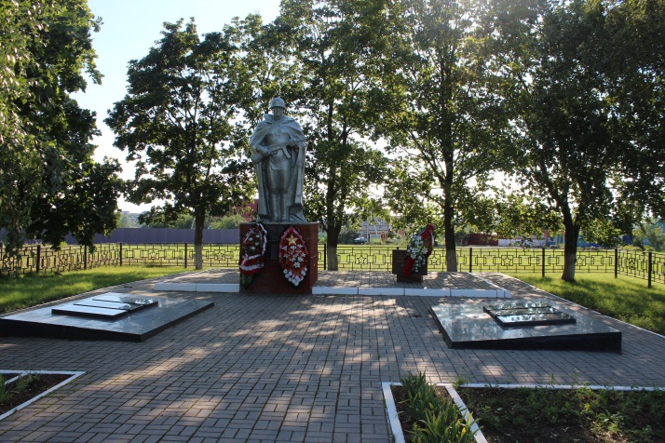
 | Братская могила советских воинов, погибших в боях с фашистскими захватчиками в 1943 году. |  | С. Искра | 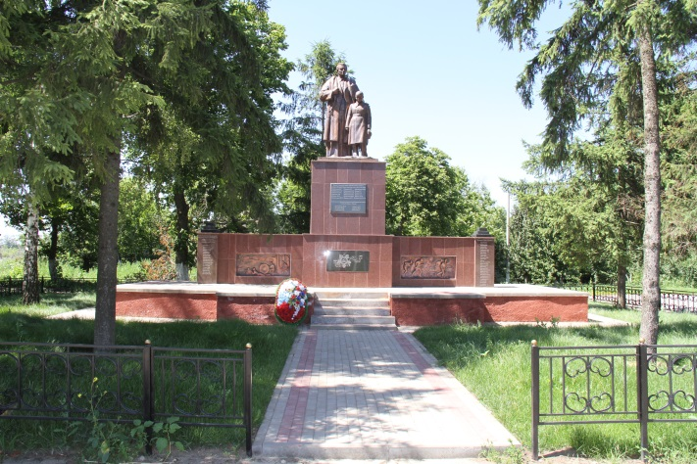

Старооскольский городской округ
 | Братская могила советских воинов, погибших в боях с фашистскими захватчиками в 1943 году. |  | г. Старый Оскол, ул. Ленина | 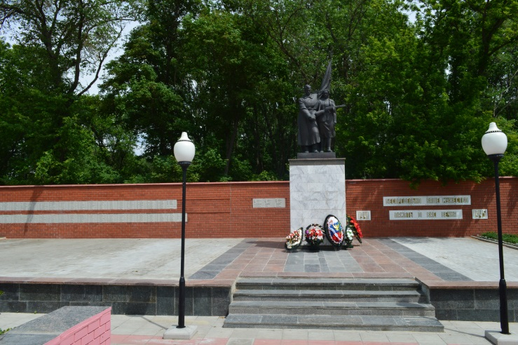
 | Братская могила советских воинов, погибших в боях с фашистскими захватчиками в 1943 году. |  | г. Старый Оскол, у Атаманского леса | 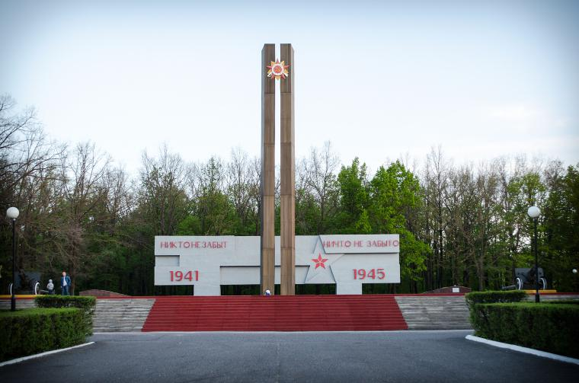
 | Памятный знак жертвам фашизма с изображением лица скорбящей матери, установленный на месте расстрела мирных жителей фашистскими захватчиками в 1943 году. |  | г. Старый Оскол, Комсомольский сквер | 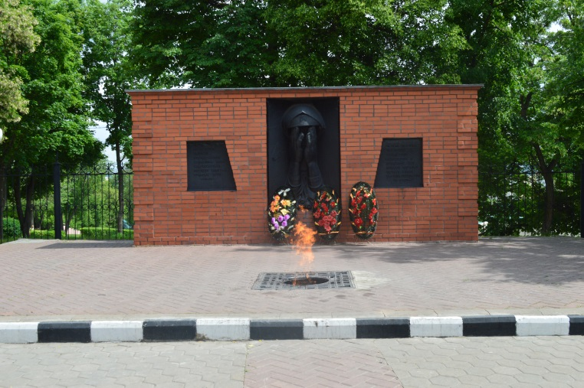
 | Братская могила советских воинов, погибших в боях с фашистскими захватчиками в 1943 году. |  | С. Знаменка | 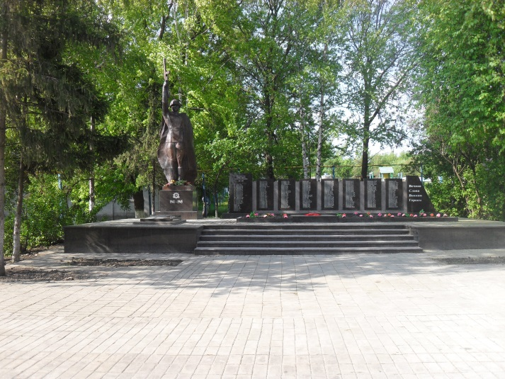
 | Памятник маршалу Советского Союза Жукову Г.К. |  | Г. Старый Оскол | 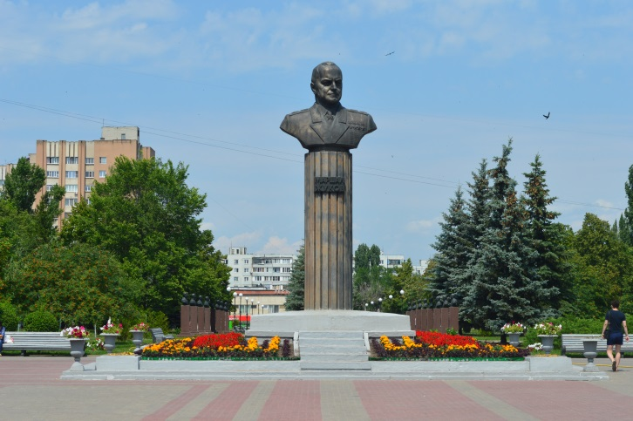
 | Монумент советско-болгарской дружбы |  | Г. Старый Оскол | 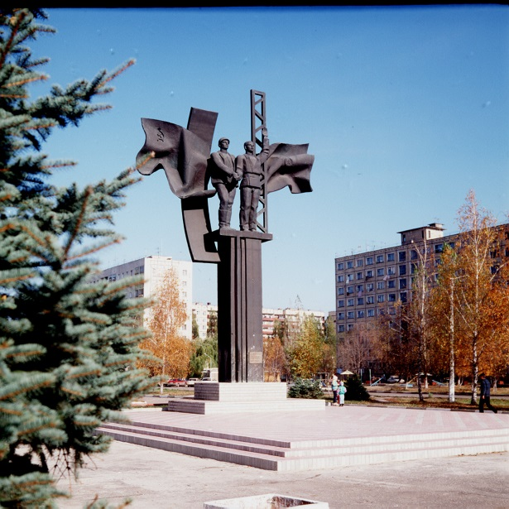
 | Паровоз «СУ-211-75», изготовленный в 1937 году на Сормовском заводе, установлен как памятник трудовой славы железнодорожников. |  | г. Старый Оскол,  ул. Победы | 